Formularz zgłoszeniowy do wystawy fotografii „Miechów w kadrze uchwycony”
w Powiatowej i Miejskiej Bibliotece Publicznej im. Marii Fihel w Miechowie

Imię i nazwisko autora zdjęć .................................................................................................................
telefon .......................................... e-mail .........................................................................
Tytuły fotografii:

1………………………………………………..…………………

2…………………………………………………………………..

1. Oświadczam, że jestem autorem prac, które zgłoszone są do wystawy oraz posiadam do nich pełne prawa autorskie i zezwalam na ich prezentację w Powiatowej i Miejskiej Bibliotece Publicznej im. Marii Fihel w Miechowie (Plac T. Kościuszki 7).

2. Wyrażam zgodę na przechowywanie i przetwarzanie moich danych osobowych dla potrzeb związanych z przeprowadzeniem wystawy przez Powiatową i Miejską Bibliotekę Publiczną im. Marii Fihel w Miechowie, przy zachowaniu zasad określonych w ustawie o danych osobowych z dnia 10 maja 2018 (Dz. U. z 2018 r. poz. 1000 ).

.............................................................
Podpis uczestnika konkursu

OŚWIADCZENIE
(tylko w przypadku uczestnika niepełnoletniego)
Zgoda rodziców (opiekunów prawnych) dziecka na udział zdjęć dziecka w wstawie zdjęć „Miechów
w kadrze uchwycony” organizowanej przez Powiatową i Miejską Bibliotekę Publiczną
im. Marii Fihel w Miechowie
1. Wyrażam zgodę na udział mojego dziecka............................................................................................
(imię i nazwisko)
w wstawie zdjęć „Miechów w kadrze uchwycony” organizowanej przez Powiatową i Miejską Bibliotekę Publiczną im. Marii Fihel w Miechowie2. Wyrażam zgodę na wykorzystanie przez organizatora Konkursu wizerunku mojego dziecka oraz przetwarzanie danych osobowych mojego dziecka w celach wynikających z organizacji wystawy zgodnie z ustawą z dnia 10 maja 2018 (Dz. U. z 2018 r. poz. 1000 ).
3. Ponadto wyrażam zgodę na wielokrotne, nieodpłatne publikowanie nadesłanych przez moje dziecko zdjęć w materiałach promocyjnych związanych z wystawą, na stronie internetowej organizatora oraz w innych formach utrwaleń.

……………………….. ……….…………..…………………………………………
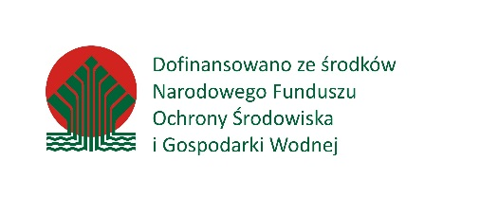
Data Czytelny podpis rodzica/opiekuna dziecka

